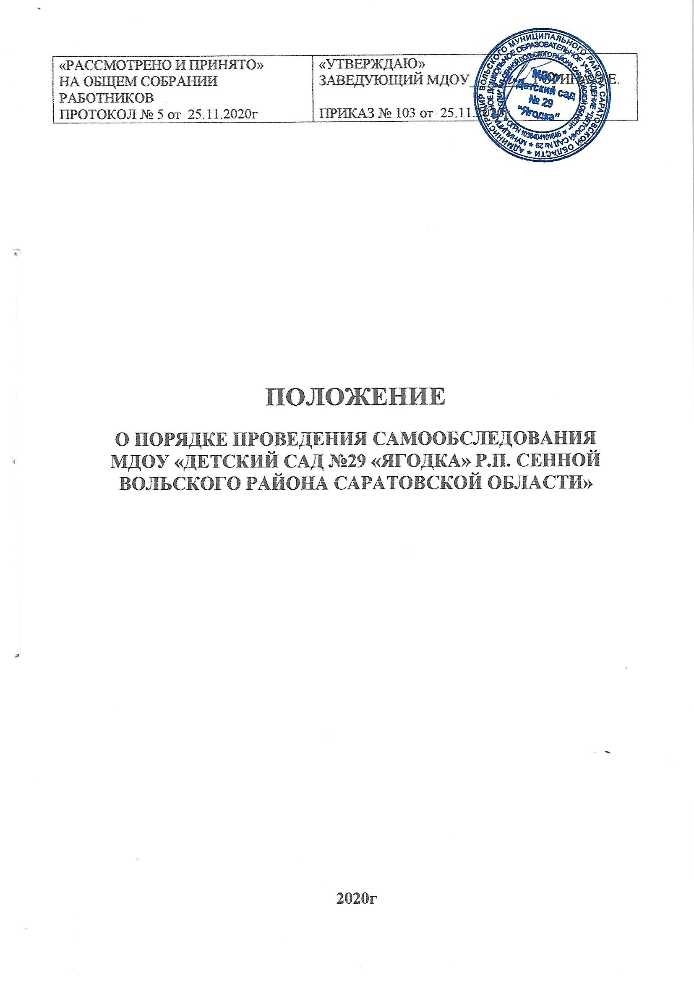

**1.Общие положения**

**1.1.** Настоящее Положение (далее Положение) устанавливает порядок подготовки и организацию проведения самообследования дошкольным образовательным учреждением.

**1.2**. Положение разработано в соответствии с требованиями:

* Федерального закона от 29 декабря 2012 г. N 273-ФЗ «Об образовании в Российской Федерации»;
* Приказа Министерства образования и науки РФ от 14 июня 2013 г. № 462;

**1.3**. Целями проведения самообследования являются обеспечение доступности и открытости информации о деятельности учреждения, а также подготовка отчета о результатах самообследования.

**1.4.** Самообследование проводится дошкольным образовательным учреждением ежегодно.

**1.5**. Процедура самообследования включает в себя следующие этапы:

* планирование и подготовку работ по самообследованию дошкольного образовательного учреждения;
* организацию и проведение самообследования дошкольным образовательным учреждением;
* обобщение полученных результатов и на их основе формирование отчета;
* рассмотрение отчета педагогическим советом организации.

**1.6.** Сроки, форма проведения самообследования, состав лиц, привлекаемых для его проведения, определяются ДОО в порядке, установленном настоящим Положением.

**2. Планирование и подготовка работ по самообследованию дошкольным образовательным учреждением.**

**2.1**. Самообследование проводится по решению педагогического совета ДОУ.

**2.2.** Руководитель дошкольного образовательного учреждения издает приказ о порядке, сроках проведения самообследования и составе рабочей группы по проведению самообследования.

**2.3.** Председателем рабочей группы является руководитель ДОУ, заместителем председателя является заместитель руководителя.

**2.4**. Для проведения самообследования в состав рабочей группы включаются:

заместители заведующего, старшая медицинская сестра, специалисты.

**2.5.** При подготовке к проведению самообследования председатель рабочей группы проводит организационное подготовительное совещание с членами рабочей группы , на котором:

* рассматривается и утверждается план проведения самообследования; результатов самообследования;
* назначаются ответственные лица за координацию работ по самообследованию и за сводные данные и оформление результатов самообследования.

**2.6.** При подготовке к проведению самообследования в план проведения самообследования в обязательном порядке включается:

проведение оценки:

* образовательной деятельности,
* системы управления дошкольным образовательным учреждением,
* содержания и качества подготовки воспитанников,
* организации учебного процесса,
* качества кадрового, учебно-методического, библиотечно-информационного обеспечения, материально-технической базы,
* функционирования внутренней системы оценки качества образования;
* медицинского обеспечения дошкольного образовательного учреждения, системы охраны здоровья воспитанников;
* организации питания;
* анализ показателей деятельности дошкольного образовательного учреждения, подлежащего самообследованию.

**3.Организация и проведение самообследования в дошкольном образовательном учреждении.**

**3.1.** Организация самообследования в дошкольном образовательном учреждении осуществляется в соответствии с планом по его проведению, который принимается решением рабочей группы

**3.2**. При проведении самообследования даётся развёрнутая характеристика и оценка включённых в план самообследования направлений и вопросов:

* даётся общая характеристика дошкольного образовательного учреждения:
* представляется информация о наличии правоустанавливающих документов (лицезия на право ведения образовательной деятельности, свидетельство о внесении записи в ЕГРЮЛ, устав и др.);
* представляется информация о документации организации (договоры с родителями, рабочие программы специалистов и педагогов, учебный план и др.);
* представляется информация о документации организации, касающейся трудовых отношений (трудовые договоры с работниками организации, правила ВТР и др.);

**3.3При проведении оценки системы управления дошкольным образовательным учреждением:**

даётся характеристика и оценка следующих вопросов:

* характеристика сложившейся в ДОУ системы управления;
* оценка результативности и эффективности действующей в дошкольной организации системы управления;
* оценка обеспечения координации деятельности педагогической, медицинской и психологической работы в организации;
* оценка социальной работы организации;
* оценка взаимодействия детского сада и семьи;
* оценка работы организации по предоставлению льгот.

**3.4.** При проведении оценки содержания и качества подготовки воспитанников:

анализируется и оценивается:

* состояние воспитательно-образовательной работы;
* состояние дополнительного образования;
* проводится анализ работы по изучению мнения участников образовательных отношений о деятельности организации;
* проводится анализ и дается оценка качеству подготовки обучающихся.

**3.5.** При проведении оценки организации учебного процесса

анализируется и оценивается:

* анализ форм работы с детьми в коррекционных группах детского сада;
* учебный план дошкольного учреждения, его структура, выполнение плана, анализ нагрузки на обучающихся;
* мероприятия, направленные на повышение эффективности воспитательного процесса, проводимые дошкольной образовательной организацией совместно с учреждениями культуры;

**3.6.** При проведении оценки качества кадрового обеспечения анализируется и оценивается:

* профессиональный уровень кадров: количество педагогических работников, имеющих высшее (среднее специальное) образование, без педагогического образования;
* количество педагогических работников с высшей, первой квалификационной категорией, не имеющих квалификационной категории;
* стаж работы (до 5 лет, 10 лет, 15 лет, свыше 15 лет, от 50 до 55 лет, старше 55 лет);
* своевременность прохождения повышения квалификации;
* количество педагогических работников, обучающихся в ВУЗах, имеющих учёную степень, учёное звание, государственные и отраслевые награды;
* возрастной состав;
* система работы по повышению квалификации и переподготовке педагогических работников и ее результативность; формы повышения профессионального мастерства;
* укомплектованность образовательного учреждения кадрами.

**3.7.**При проведении оценки качества учебно-методического обеспечения анализируется и оценивается:

* система методической работы организации;
* содержание экспериментальной и инновационной деятельности;
* использование и совершенствование образовательных технологий, в т.ч. дистанционных.

**3.8.** При проведении оценки качества библиотечно – информационного обеспечения анализируется и оценивается:

* обеспеченность основной учебной литературой по реализации образовательной программы, художественной литературой;
* обеспечено ли ДОО современной информационной базой (локальная сеть, выход в Интернет, электронная почта);
* наличие сайта ДОУ (соответствие установленным требованиям, порядок работы с сайтом)

**3.9.** При проведении оценки качества метериально-технической базы анализируется и оценивается:

* состояние и использование материально-технической базы;
* соблюдение в организации мер противопожарной и антитеррористической безопасности (наличие автоматической пожарной сигнализации, средств пожаротушения, тревожной кнопки, камер слежения, средств пожаротушения, договоров на обслуживание с соответствующими организациями;
* состояние территории (состояние ограждения, освещение).

**3.10.** При оценке качества медицинского обеспечения дошкольной образовательной организации, системы охраны здоровья воспитанников анализируется и оценивается:

* наличие медицинского кабинета, соответствие его СанПиН;
* регулярность прохождения сотрудниками ДОУ медицинских осмотров;
* выполнение норматива наполняемости;
* анализ заболеваемости воспитанников;
* сведения о случаях травматизма,
* сбалансированность расписания с точки зрения соблюдения санитарных норм и представленных в нём занятий, обеспечивающих смену характера деятельности воспитанников;
* использование здоровьесберегающих технологий, отслеживание их эффективности (показать результативность, в т.ч. динамику состояния здоровья).

**3.11.** При оценке качества организации питания анализируется и оценивается:

* работа администрации по контролю за качеством приготовления пищи
* договоры с поставщиками;
* качество питания;
* наличие необходимой документации.

**3.12.** При проведении оценки функционирования внутренней системы оценки качества образования анализируется и оценивается:

* наличие документов, регламентирующих функционирование внутренней системы оценки качества образования;
* наличие ответственного лица за организацию функционирования внутренней системы оценки качества образования
* план работы ДОУ по обеспечению функционирования внутренней системы оценки качества образования и его выполнение;
* проводимые мероприятия внутреннего контроля в рамках функционирования внутренней системы оценки качества образования.

**4.Обобщение полученных результатов и формирование отчета**.

**4.1.** Информация, полученная в результате сбора сведений в соответствии с утверждённым планом самообследования, членами рабочей группы передаётся лицу, ответственному за свод и оформление результатов самообследования дошкольного образовательного учреждения, не позднее чем за 10 дней до предварительного рассмотрения рабочей группой результатов самообследования.

**4.2**. Лицо ответственное за свод и оформление результатов самообследования ДОО, обобщает полученные данные и оформляет их в виде отчёта, включающего аналитическую часть и результаты анализа показателей деятельности учреждения, подлежащего самообследованию.

1. **Аналитическая часть содержит следующие разделы**:

* Образовательная деятельность;
* Система управления;
* Содержание и качество подготовки обучающихся;
* Организация учебного процесса;
* Восстребованность выпускников;
* Качество кадрового обеспечения;
* Учебно-методическое обеспечение;
* Библиотечно-информационное обеспечение;
* Материально-техничническая база;
* Функционирование внутренней системы оценки качества образования.

1. **Результаты анализа показателей деятельности**

* Показатели деятельности
* Выводы

**4.3.** Отчетным периодом является предшествующий самообследованию календарный год.

**4.4.** Рабочая группа при рассмотрении отчета уточняет отдельные вопросы, обсуждаются выводы, предложения по итогам самообследования; после обсуждения отчет рассматривается на педагогическом совете ДОУ.

**4.5.** Отчет подписывается руководителем организации и заверяется печатью.

**4.6**. Размещение отчета в информационно – телекоммуникационных сетях, в т.ч. на официальном сайте образовательной организации в сети «Интернет», и направление его (отчета) учредителю, осуществляется не позднее

**20 апреля текущего года.**